**ĐẠI HỌC ĐÀ NẴNG   
TRƯỜNG ĐẠI HỌC KINH TẾ**

**KHOA THỐNG KÊ – TIN HỌC**



**BÁO CÁO THỰC TẬP NHẬN THỨC**

**TÊN ĐỀ TÀI BÁO CÁO**

Sinh viên: Lê Huỳnh Uyên Nhật

Huỳnh Nguyễn Đoan Hạnh

Lớp: 44K21.1 _ Nhóm 4

Giáo viên hướng dẫn: Cao Thị Nhâm

***Đà Nẵng, 11/08/2020***

# LỜI CAM ĐOAN

# MỤC LỤC

LỜI CAM ĐOAN i

MỤC LỤC ii

DANH MỤC TỪ VIẾT TẮT iv

DANH MỤC BẢNG BIỂU v

DANH MỤC HÌNH VẼ vi

CHƯƠNG 1. MÔ TẢ BÀI TOÁN 1

1.1 Heading 2 1

1.1.1 Heading 3 1

1.1.2 Heading 3 1

1.2 Heading 2 1

1.3 … 1

CHƯƠNG 2. THỰC THI CƠ SỞ DỮ LIỆU 2

2.1 Đề mục con 1 2

2.2 Đề mục con 2 2

2.3 … 2

CHƯƠNG 3. THIẾT KẾ VÀ PHÁT TRIỂN ỨNG DỤNG 3

3.1 Đề mục con 1 3

3.2 Đề mục con 2 3

3.3 …. 3

CHƯƠNG 4. KẾT LUẬN 4

TÀI LIỆU THAM KHẢO 5

PHỤ LỤC 6

# DANH MỤC TỪ VIẾT TẮT

|  |  |  |
| --- | --- | --- |
| **Thứ tự** | **Kí hiệu chữ viết tắt** | **Chữ viết đầy đủ** |
|  |  |  |
|  |  |  |
|  |  |  |

*<nếu báo cáo không có từ viết tắt thì bỏ trang này>*

# DANH MỤC BẢNG BIỂU

Bảng 1‑1 Ví dụ về caption cho bảng 7

# DANH MỤC HÌNH VẼ

Hình 2‑1 Ví dụ về caption cho hình ảnh 8

# MÔ TẢ BÀI TOÁN

## Mô tả bài toán

Một cơ sở sản xuất đồ thủ công (các sản phẩm thêu tranh, đan móc túi, …) cần xây dựng một ứng dụng để quản lý cộng tác viên và tiền thù lao trả cho cộng tác viên theo từng đợt giao hàng. Chức năng bao gồm:

* Cộng tác viên: hiển thị/thêm/sửa/xóa/tìm kiếm
* Loại sản phẩm: hiển thị/thêm/sửa/xóa/tìm kiếm
* Hóa đơn: Thêm/sửa/xóa/in
* Thống kê sản phẩm thuê cộng tác viên theo khoảng thời gian nhất định

Cơ sở dữ liệu được thiết kế như sau:

**CONG_TAC_VIEN**

|  |  |  |  |
| --- | --- | --- | --- |
| **Tên cột** | **Kiểu dữ liệu** | **Khóa** | **Mô tả** |
| MaCTV | VARCHAR(15) | Khóa chính | Dùng số điện thoại làm khóa |
| TenCTV | NVARCHAR(100) |  |  |
| DiaChi | NVARCHAR(100) |  |  |
| TrangThai | INT |  | Đánh dấu CTV còn làm việc cho cơ sở nữa không |

**LOAI_SAN_PHAM**

|  |  |  |  |
| --- | --- | --- | --- |
| **Tên cột** | **Kiểu dữ liệu** | **Khóa** | **Mô tả** |
| MaLoaiSP | INT | Khóa chính |  |
| TenLoaiSP | NVARCHAR(100) |  |  |
| DonGiaThue |  |  |  |
| DonViTinh | NVARCHAR(50) |  |  |

**HOA_DON**

|  |  |  |  |
| --- | --- | --- | --- |
| **Tên cột** | **Kiểu dữ liệu** | **Khóa** | **Mô tả** |
| MaLoaiSP | INT | Khóa chính, Khóa ngoại |  |
| MaCTV | VARCHAR(15) | Khóa chính, Khóa ngoại |  |
| SoLuong | INT |  |  |
| ThanhTien | INT |  | = SoLuong*DonGiaThue |

# THỰC THI CƠ SỞ DỮ LIỆU

## Đề mục con 1

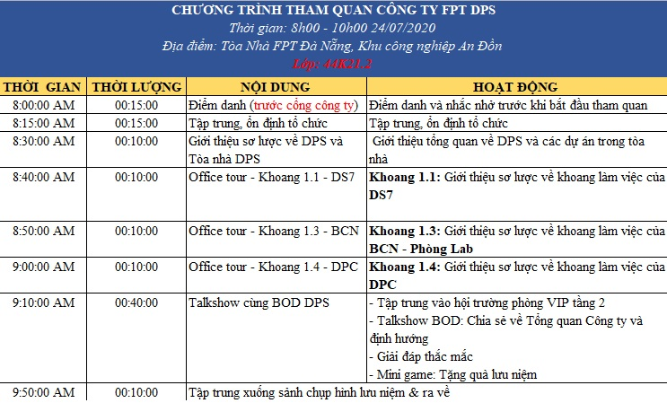

Hình 2‑1 Ví dụ về caption cho hình ảnh

…..

## Đề mục con 2

….

## …

….

# THIẾT KẾ VÀ PHÁT TRIỂN ỨNG DỤNG

## Đề mục con 1

…..

## Đề mục con 2

….

## ….

…

# KẾT LUẬN

# TÀI LIỆU THAM KHẢO

*<Nếu không có tài liệu tham khảo thì xóa bỏ phần này>*

# PHỤ LỤC

*<Phần này trình bày những hồ sơ, tài liệu có liên quan tới đề tài. Nếu không có thì xóa bỏ phần này>*